ВВЕДЕНИЕ
В условиях цифровой трансформации банковского сектора автоматизация ключевых бизнес-процессов приобретает стратегическое значение для обеспечения конкурентоспособности кредитных организаций. Кредитование является одним из основных направлений деятельности коммерческих банков и одновременно одним из наиболее трудоёмких с точки зрения документооборота и обработки данных. Отсутствие специализированной информационной системы в кредитном отделе влечёт за собой значительные операционные риски: длительные сроки рассмотрения заявок, ошибки при ручном вводе данных, отсутствие прозрачности процесса, трудности с формированием обязательной отчётности перед Банком России.
ПАО Банк “Кузнецкий” — региональный коммерческий банк, осуществляющий свою деятельность в Пензенской области. Кредитный отдел банка в настоящее время функционирует в условиях недостаточной автоматизации: учёт заявок ведётся в таблицах Microsoft Excel, документы формируются вручную, интеграция между подразделениями отсутствует. Данная ситуация негативно сказывается на скорости и качестве обслуживания клиентов, а также создаёт трудности при выполнении нормативных требований регулятора.
Таким образом, существует противоречие между потребностью банка в эффективном, быстром и прозрачном кредитном процессе и реальным низким уровнем его автоматизации. Разрешение данного противоречия определяет актуальность настоящей курсовой работы.
Цель исследования — разработка информационной системы кредитного отдела ПАО Банк “Кузнецкий”, обеспечивающей автоматизацию полного цикла кредитования и интеграцию с существующими системами банка.
Для достижения поставленной цели необходимо решить следующие задачи:
- изучить теоретические основы разработки информационных систем в банковской сфере;
- провести предпроектное обследование объекта автоматизации — кредитного отдела ПАО Банк “Кузнецкий”;
- разработать техническое задание на создание информационной системы кредитного отдела;
- выполнить технико-экономическое обоснование проекта;
- разработать технический проект информационной системы, включающий руководство администратора и руководство пользователя.
Объект исследования — деятельность кредитного отдела ПАО Банк “Кузнецкий”. Предмет исследования — процессы автоматизации кредитного обслуживания клиентов банка.
Методы исследования: изучение и анализ научной и нормативно-правовой литературы; обследование объекта автоматизации; моделирование бизнес-процессов (IDEF0); сравнительный анализ существующих программных решений; синтез требований к проектируемой системе.
Практическая значимость работы состоит в том, что разработанная информационная система может быть внедрена в кредитном отделе ПАО Банк “Кузнецкий” и обеспечит сокращение сроков рассмотрения кредитных заявок, снижение операционных ошибок, автоматизацию формирования обязательной отчётности и повышение качества обслуживания клиентов банка.
Структура курсовой работы включает введение, три главы, заключение, список использованных источников, список сокращений, глоссарий и приложения.

ГЛАВА 1. ТЕОРЕТИЧЕСКИЕ ОСНОВЫ РАЗРАБОТКИ ИНФОРМАЦИОННЫХ СИСТЕМ
1.1 Предварительное обследование как этап создания ИС
Предварительное обследование объекта автоматизации является первым и одним из важнейших этапов проектирования информационной системы. Согласно ГОСТ 34.601-90, данный этап входит в предпроектную стадию создания автоматизированной системы и предшествует разработке технического задания. Целью обследования является получение полных и достоверных данных об объекте автоматизации, необходимых для обоснования целесообразности создания ИС и формирования требований к ней.
В ходе предварительного обследования решаются следующие задачи: изучение организационной структуры предприятия и функций его подразделений; анализ существующих бизнес-процессов и информационных потоков; выявление проблем и узких мест в текущей системе управления; оценка степени автоматизации и анализ применяемых программных средств; определение первоочередных направлений автоматизации и формирование предварительных требований к создаваемой ИС.
Результатом предварительного обследования является аналитический отчёт, который служит основой для разработки технического задания. В соответствии с ГОСТ 34.602-89, техническое задание на создание ИС должно содержать характеристику объекта автоматизации, цели и задачи системы, требования к функциям и задачам, требования к надёжности, безопасности и эргономике, а также требования к видам обеспечения (техническому, программному, информационному).
Методологической основой обследования являются методы структурного анализа и проектирования, прежде всего методология IDEF0 (Integrated DEFinition for Function Modeling). Диаграммы IDEF0 позволяют формализовать бизнес-процессы объекта автоматизации в виде иерархической модели функций, где каждая функция описывается входными данными (Input), управляющими воздействиями (Control), выходными результатами (Output) и механизмами исполнения (Mechanism) — модель ICOM. Контекстная диаграмма уровня A-0 представляет систему в целом, дочерние диаграммы декомпозируют функции на подфункции (см. Приложение[3], Приложение[4]).
Важным инструментом предварительного обследования является интервьюирование ключевых пользователей системы. В ходе обследования ПАО Банк «Кузнецкий» были проведены структурированные интервью с руководителем кредитного отдела, старшим кредитным менеджером, андеррайтером и специалистом по сопровождению кредитов. По результатам интервью составлены карточки бизнес-процессов, фиксирующие текущие проблемы и ожидания от будущей ИС.
Параллельно с интервьюированием проводилось хронометрирование основных операций кредитного цикла для количественной оценки временных затрат. Результаты хронометрирования показали: регистрация заявки и заполнение пакета документов — 45–60 минут; ручная проверка данных и запрос в БКИ — 30–40 минут; подготовка заключения андеррайтера — 60–90 минут; оформление кредитного договора — 40–60 минут; ежедневное формирование отчётности — 90–120 минут (для ответственного сотрудника). Таким образом, суммарные временные затраты на обработку одной заявки составляют от 2,5 до 4,5 часов, что при объёме 30 заявок в день создаёт значительную нагрузку на персонал.
Результаты предварительного обследования оформляются в виде аналитического отчёта, который включает: описание существующих бизнес-процессов в нотации IDEF0; выявленные проблемы и «узкие места»; перечень функциональных и нефункциональных требований к разрабатываемой ИС; предварительную оценку экономической целесообразности разработки. Данный отчёт является основой для разработки технического задания на создание ИС в соответствии с ГОСТ 34.602-89.
1.2 Нормативно-правовая база и стандарты разработки ИС
Разработка информационных систем регулируется комплексом государственных стандартов серий ГОСТ 34 и ГОСТ 19, а также отраслевыми нормативами Банка России в части информационной безопасности.
ГОСТ 34.601-90 определяет стадии создания ИС, включая предпроектную стадию обследования. В части информационной безопасности банковских систем применяется ГОСТ Р 57580.1-2017, требования которого учтены при проектировании ИС кредитного отдела.
1.3 Организационная и IT-структура объекта автоматизации
Анализ организационной структуры ПАО Банк «Кузнецкий» (см. Приложение[1]) показывает иерархическое построение управления: Совет директоров — Председатель Правления — функциональные отделы. Непосредственным объектом автоматизации является кредитный отдел, включающий кредитных менеджеров, андеррайтеров и специалистов по сопровождению кредитов.
IT-инфраструктура банка (см. Приложение[2]) построена на основе корпоративной локальной сети (LAN) с VPN-подключением к внешним сервисам. Сетевая топология предусматривает двухуровневую коммутацию: коммутатор ядра (Core Switch L3) связывает серверный узел и коммутаторы доступа (Access Switch L2), к которым подключены рабочие места сотрудников (см. Приложение[5]). Серверный узел обеспечивает работу АБС, базы данных и разрабатываемой ИС кредитного отдела. Данная архитектура обеспечивает надёжную и защищённую работу всех подразделений банка, включая кредитный отдел.

Выводы по главе 1
В ходе предварительного обследования объекта автоматизации были получены следующие результаты.
ПАО Банк “Кузнецкий” является региональным коммерческим банком с низким уровнем автоматизации кредитного процесса. Учёт заявок ведётся в таблицах Excel, документооборот осуществляется преимущественно в бумажном виде, интеграция между подразделениями отсутствует. Существующие системы — АБС, “1С:Бухгалтерия”, интернет-банк — функционируют изолированно и не обеспечивают сквозную автоматизацию кредитного цикла.
Анализ информационных потоков показал, что основные проблемы сосредоточены в кредитном отделе: дублирование ввода данных, отсутствие единого реестра заявок, ручное формирование кредитных досье и отчётности. Данные обстоятельства увеличивают сроки рассмотрения заявок и создают риски операционных ошибок.
Определены функциональные требования к проектируемой ИС: учёт и обработка кредитных заявок (ФТ-1), оценка кредитоспособности заёмщиков (ФТ-2), управление кредитными договорами (ФТ-3), расчёт РВПС (ФТ-4), электронный документооборот с интеграцией в “1С:Бухгалтерия” (ФТ-5). Пользовательские требования сформированы для шести категорий сотрудников: Председателя Правления, кредитного менеджера, андеррайтера, специалиста по сопровождению и бухгалтера.
Оценка экономической эффективности подтверждает целесообразность внедрения: при суммарных затратах 700–1050 тыс. руб. ожидаемый эффект включает сокращение сроков рассмотрения заявок в 3–4 раза, снижение операционных ошибок на 40% и уменьшение уровня просроченной задолженности на 10–15%. Результаты обследования служат основой для разработки технического задания на создание ИС кредитного отдела, представленного в следующей главе.

ГЛАВА 2. ПРЕДВАРИТЕЛЬНОЕ ОБСЛЕДОВАНИЕ ОБЪЕКТА АВТОМАТИЗАЦИИ, ТЕХНИЧЕСКОЕ ЗАДАНИЕ И ТЭО ИС

2.1 Предварительное обследование объекта

2.1.1 Общие сведения об объекте обследования
Публичное акционерное общество Банк «Кузнецкий» (ПАО Банк «Кузнецкий») создано в соответствии с действующим законодательством Российской Федерации. Регистрационные данные: ИНН 5836900162, ОГРН 1125800000094, КПП 583601001. Юридический адрес: 440026, Пензенская область, г. Пенза, ул. Красная, д. 104.
Учредители — акционеры банка. Руководитель — Председатель Правления Дралин Михаил Александрович. Банк осуществляет деятельность на основании лицензии на осуществление банковских операций ЦБ РФ № 609 от 12.11.2018 г. Основной вид деятельности по ОКВЭД: 64.19 — Денежное посредничество прочее.
Банк «Кузнецкий» является региональным коммерческим банком, обслуживающим три категории клиентов: частные лица, субъекты малого и среднего бизнеса, корпоративные клиенты. Основные направления деятельности: кредитование, вклады, расчётно-кассовое обслуживание, эквайринг, дистанционное банковское обслуживание. Маршрутная сеть отделений охватывает Пензенскую область. Банк входит в систему обязательного страхования вкладов, является членом Ассоциации российских банков и Ассоциации региональных банков «Россия».
Кредитный отдел является ключевым структурным подразделением банка, обеспечивающим оказание услуг потребительского кредитования физических лиц, кредитования малого и среднего бизнеса, корпоративного кредитования, а также оформление банковских гарантий.

2.1.2 Основные бизнес-функции организационных единиц
Председатель Правления, обязанности: общее руководство банком, стратегическое планирование, взаимодействие с регулятором (ЦБ РФ), контроль исполнения нормативных требований.
Кредитный отдел, обязанности: приём и обработка заявок на кредиты от физических и юридических лиц, оценка кредитоспособности заёмщиков, формирование кредитных досье, подготовка и сопровождение кредитных договоров, контроль погашения задолженности, работа с просроченной задолженностью — ежедневно обрабатывается до 30 заявок.
Служба безопасности / отдел андеррайтинга, обязанности: проверка достоверности сведений заёмщика, скоринговая оценка, запросы в Бюро кредитных историй (БКИ), проверка по стоп-листам.
Бухгалтерия, обязанности: формирование бухгалтерских проводок по кредитным операциям, расчёт процентных доходов, формирование резервов на возможные потери по ссудам (РВПС), отчётность перед ЦБ РФ.
Юридический отдел, обязанности: правовая экспертиза кредитных договоров и договоров залога, сопровождение проблемных активов, взаимодействие с судебными органами.
IT-отдел, обязанности: сопровождение автоматизированных банковских систем, техническая поддержка рабочих мест, интеграция систем.

2.2 Анализ сведений и моделирование предметной области

2.2.1 Информационные потоки внутри объекта
Управленческие потоки: решения кредитного комитета, лимиты кредитования, инструкции и политики — вертикальное движение (Правление ↔ кредитный отдел).
Клиентские потоки: заявки на кредит, пакеты документов от заёмщиков, уведомления клиентам — входящие и исходящие потоки кредитного отдела.
Аналитические потоки: данные скоринга, запросы в БКИ, отчёты об оценке залога — горизонтальное движение между кредитным отделом, службой безопасности и андеррайтингом.
Финансовые потоки: данные о выданных кредитах, начисленных процентах, сформированных резервах — от кредитного отдела в бухгалтерию.
Регуляторные потоки: обязательная отчётность по кредитному портфелю (формы ЦБ РФ), сведения в БКИ — от бухгалтерии и кредитного отдела во внешние органы.
Форма представления: преимущественно бумажная, электронный документооборот развит недостаточно. Модели информационных потоков представлены в виде диаграмм IDEF0 (см. Приложение[3], Приложение[4]).
2.2.2 Модель бизнес-процесса в нотации IDEF0
Для формализованного описания бизнес-процессов кредитного отдела ПАО Банк «Кузнецкий» применялась методология функционального моделирования IDEF0 (Integration DEFinition for Function Modeling). Данная методология позволяет описать систему в виде иерархии взаимосвязанных функций с явным указанием входных и выходных данных, управляющих воздействий и механизмов исполнения (модель ICOM).
Построение модели начинается с контекстной диаграммы уровня A-0, которая описывает функцию верхнего уровня «Обеспечивать кредитное обслуживание клиентов» в целом (см. Приложение[3]). Входами функции являются заявки клиентов и документы заёмщика. Управляющими воздействиями выступают законодательство РФ, нормативы ЦБ РФ и регламенты банка. Выходами являются кредитные договоры и отчётность в ЦБ РФ. Механизмами исполнения служат персонал банка и разрабатываемая ИС кредитного отдела.
Декомпозиция контекстной диаграммы до уровня A0 позволила выделить три основные подфункции кредитного процесса (см. Приложение[4]). Функция A1 «Принять и обработать заявку» выполняется кредитным менеджером и включает: приём заявки от клиента, проверку комплектности документов, регистрацию заявки в системе, первичную проверку на соответствие стоп-факторам. Результатом функции A1 является верифицированная заявка, передаваемая на рассмотрение андеррайтеру. Функция A2 «Провести оценку и принять решение» выполняется андеррайтером при поддержке систем БКИ. Она включает: запрос кредитной истории заёмщика, расчёт показателя долговой нагрузки, скоринговую оценку, подготовку мотивированного заключения, вынесение кредитного решения. Функция A3 «Оформить и сопровождать кредит» выполняется специалистом по сопровождению и включает: оформление кредитного договора, формирование графика платежей, контроль погашения задолженности, расчёт РВПС, формирование отчётности ЦБ РФ.
Анализ модели IDEF0 позволил выявить следующие недостатки существующего бизнес-процесса: отсутствие автоматизации передачи информации между функциями A1, A2 и A3 — данные передаются в бумажном виде, что создаёт риски потери и искажения информации; дублирование ввода данных — одни и те же сведения о заёмщике вводятся повторно на каждом этапе разными сотрудниками; отсутствие централизованного контроля сроков рассмотрения заявок; ручное формирование отчётности, занимающее значительное время и допускающее ошибки.
Разрабатываемая ИС КО устраняет указанные недостатки путём: создания единой базы данных заёмщиков и заявок, исключающей дублирование ввода; автоматизации передачи заявки между этапами с уведомлением исполнителей; настройки системы контроля сроков рассмотрения с отправкой предупреждений при приближении дедлайна; автоматического формирования всех форм отчётности ЦБ РФ на основании данных из БД.

2.2.3 Описание информационных потоков
На основании результатов обследования были подробно описаны информационные потоки кредитного отдела. Входящие потоки включают: заявки клиентов на получение кредита (физически — бумажные анкеты, электронно — заявки через интернет-банк); пакеты документов заёмщиков (паспорт, справки о доходах, документы по обеспечению); ответы БКИ на запросы о кредитных историях; управленческие директивы кредитного комитета (лимиты кредитования, ставки, условия).
Внутренние потоки включают: передачу заявки от менеджера к андеррайтеру для оценки; передачу заключения андеррайтера на кредитный комитет (для сумм свыше 1 млн руб.); передачу одобренной заявки специалисту по сопровождению для оформления договора; уведомления клиентов о статусе заявки (SMS, email).
Исходящие потоки включают: кредитные договоры и сопутствующие документы для клиентов; обязательную отчётность в ЦБ РФ (формы 0409115, 0409127, отчёт по РВПС); бухгалтерские проводки в «1С:Бухгалтерия»; сведения о заёмщиках в БКИ после выдачи кредита. Объём документооборота кредитного отдела составляет в среднем 150–200 документов в день, из которых порядка 70% обрабатываются вручную. Автоматизация позволит перевести в электронный вид не менее 90% документооборота.

2.3 Анализ существующих автоматизированных систем

2.3.1 Обзор функционирующих систем
В деятельности кредитного отдела ПАО Банк «Кузнецкий» используются следующие автоматизированные средства.
Автоматизированная банковская система (АБС) — ведение счетов клиентов, учёт кредитных договоров, формирование выписок. Степень автоматизации: средняя, используется всеми подразделениями банка.
Программа «1С:Бухгалтерия» — ведение бухгалтерского учёта, формирование отчётности, расчёт заработной платы. Степень автоматизации: низкая, используется бухгалтерией.
Интернет-банк «kuzbank-онлайн» — дистанционное обслуживание клиентов, подача заявок в онлайн-режиме. Степень автоматизации: средняя, используется клиентами банка.
Табличный процессор Microsoft Excel — ведение реестров кредитных заявок, расчёт платёжных графиков, контроль сроков. Степень автоматизации: низкая, используется всеми подразделениями.
Электронная почта — обмен документами с клиентами, страховыми компаниями, оценщиками залогов, БКИ. Степень автоматизации: низкая.

2.3.2 Степень интеграции с существующими системами
Сетевая топология кредитного отдела приведена в Приложении[5]. Существующие системы функционируют изолированно, интеграция между ними отсутствует. АБС не связана с реестрами заявок в Excel и системой «1С:Бухгалтерия». Данные о принятых кредитных решениях передаются в бухгалтерию в ручном режиме. Информация о статусах заявок и техническом состоянии кредитного портфеля не автоматизирована. Создаваемая автоматизированная система должна интегрироваться с «1С:Бухгалтерия» для автоматического формирования проводок, с АБС для получения данных о счетах клиентов в режиме реального времени, а также с внешними сервисами БКИ.
2.3.3 Сравнительный анализ существующих решений
На рынке программного обеспечения для автоматизации кредитных операций банков представлен ряд специализированных решений. Для выбора оптимального подхода к разработке ИС КО был проведён сравнительный анализ трёх наиболее распространённых систем: «Кредитный конвейер» (ЦФТ), Diasoft FA#, а также модуль кредитования в составе АБС «Мультикас».
Система «Кредитный конвейер» производства ЦФТ (Центр Финансовых Технологий) представляет собой специализированное решение для автоматизации полного цикла кредитования в банках. К достоинствам системы относятся: готовая интеграция с основными БКИ России; встроенный модуль скоринга с возможностью настройки собственных моделей; широкие возможности настройки бизнес-процессов через BPM-движок. Недостатками являются: высокая стоимость лицензий (от 3 млн руб.); необходимость дополнительной интеграции с АБС банка; длительный срок внедрения (6–12 месяцев).
Система Diasoft FA# является универсальной банковской платформой, в состав которой входит функциональный модуль кредитования. Достоинства: полнофункциональная интеграция с бухгалтерскими модулями; поддержка требований ЦБ РФ в части отчётности. Недостатки: система ориентирована на крупные банки с развитой IT-инфраструктурой; высокая стоимость владения (ТСО); требует специализированных знаний для администрирования.
Модуль кредитования в составе АБС «Мультикас» (используемой в ПАО Банк «Кузнецкий») предоставляет базовые функции учёта кредитных операций. Достоинства: уже интегрирован с действующей АБС банка; минимальные затраты на развёртывание. Недостатки: отсутствие полноценного кредитного конвейера; нет модуля скоринга; ограниченные возможности формирования отчётности; устаревший интерфейс, требующий значительного времени на освоение.
По результатам сравнительного анализа был сделан вывод о нецелесообразности приобретения готовых решений ввиду их высокой стоимости и недостаточного соответствия специфическим требованиям кредитного отдела ПАО Банк «Кузнецкий». Принято решение о разработке собственной ИС с использованием открытых технологий, что позволит: адаптировать систему точно под бизнес-процессы банка; обеспечить интеграцию с действующей АБС; минимизировать затраты на лицензионное программное обеспечение; обеспечить возможность дальнейшего развития системы силами IT-отдела банка.

2.4 Определение требований к системе

2.4.1 Функциональные требования
ФТ-1. Учёт и обработка кредитных заявок: регистрация заявок от физических и юридических лиц, отслеживание статуса рассмотрения, формирование отчётов по заявкам за период.
ФТ-2. Оценка кредитоспособности заёмщиков: автоматический расчёт скорингового балла, запрос кредитной истории в БКИ, формирование заключения андеррайтера.
ФТ-3. Управление кредитными договорами: учёт действующих кредитных договоров, формирование графиков платежей, контроль погашения задолженности, работа с просроченной задолженностью.
ФТ-4. Расчёт резервов (РВПС): автоматический расчёт резервов на возможные потери по ссудам в соответствии с Положением ЦБ РФ № 590-П, формирование соответствующей отчётности.
ФТ-5. Документооборот: электронное формирование кредитных договоров, графиков платежей, уведомлений клиентам, интеграция с «1С:Бухгалтерия».

2.4.2 Пользовательские требования
ПТ-1. Председатель Правления: получение сводных отчётов о состоянии кредитного портфеля, контроль ключевых показателей, аналитические дашборды.
ПТ-2. Кредитный менеджер: ввод и обработка заявок, формирование кредитного досье, подготовка документов на кредитный комитет, ведение журнала заявок.
ПТ-3. Андеррайтер: просмотр заявок и документов заёмщика, запрос в БКИ, ввод результатов проверки, формирование заключения.
ПТ-4. Специалист по сопровождению: контроль графиков погашения, учёт просроченной задолженности, формирование уведомлений клиентам.
ПТ-5. Бухгалтер: получение данных из системы для формирования проводок, расчёт РВПС, экспорт данных в «1С». Требования к интерфейсу: интуитивно понятный, минимум действий для выполнения операций.

2.5 Оценка эффективности и целесообразности проекта

2.5.1 Оценка экономической эффективности
Затраты на внедрение автоматизированной системы: разработка программного обеспечения — 400–600 тыс. руб.; оборудование (сервер, рабочие станции) — 200–300 тыс. руб.; внедрение и обучение персонала — 100–150 тыс. руб. Итого: 700–1050 тыс. руб.
Ожидаемые эффекты: сокращение времени рассмотрения кредитной заявки с 5–7 до 1–2 рабочих дней; снижение операционных ошибок при обработке документов на 40%; сокращение трудозатрат на формирование отчётности — 30% рабочего времени персонала (экономия ФОТ); снижение уровня просроченной задолженности за счёт своевременного мониторинга — на 10–15%; повышение качества обслуживания клиентов — рост клиентской базы.

2.5.2 Оценка целесообразности внедрения
Положительные факторы: низкий уровень автоматизации кредитного процесса создаёт риски ошибок и потерь; ручной учёт трудоёмок и неэффективен; требования ЦБ РФ к отчётности и нормативному контролю постоянно растут; конкуренция с федеральными банками и микрофинансовыми организациями требует повышения скорости и качества обслуживания.
Риски: недостаточность финансирования; сопротивление персонала изменениям; необходимость обучения сотрудников.
Таким образом, разработка и внедрение информационной системы кредитного отдела является экономически обоснованным решением для ПАО Банк “Кузнецкий”. Приоритетными направлениями автоматизации определены: управление кредитными заявками, оценка кредитоспособности заёмщиков, сопровождение кредитных договоров, расчёт РВПС и электронный документооборот. Реализацию проекта предлагается осуществить последовательно: на начальном этапе автоматизировать приём и обработку заявок, далее подключить модули сопровождения договоров и расчёта резервов, и на завершающем этапе обеспечить полноценную интеграцию с внешними системами — БКИ, АБС и “1С:Бухгалтерия”.

ТЕХНИЧЕСКОЕ ЗАДАНИЕ
на создание информационной системы кредитного отдела
ПАО Банк «Кузнецкий»
(ГОСТ 34.602-89)
1. Общие сведения
1.1. Полное наименование системы и её условное обозначение
Полное наименование: «Информационная система кредитного отдела ПАО Банк «Кузнецкий»». Условное обозначение — ИС КО.
1.2. Шифр темы или шифр (номер) договора
Шифр темы: КР-2025-ИС-КО-001. Договор на разработку заключается между IT-отделом ПАО Банк «Кузнецкий» (заказчик) и исполнителем курсовой работы (разработчик).
1.3. Наименование предприятий разработчика и заказчика и их реквизиты
Заказчик: Публичное акционерное общество Банк «Кузнецкий» (ПАО Банк «Кузнецкий»). Юридический адрес: 440026, Пензенская область, г. Пенза, ул. Красная, д. 104. ИНН 5836900162, ОГРН 1125800000094, КПП 583601001. Руководитель: Председатель Правления Дралин Михаил Александрович.
Разработчик: обучающийся МКИТ по специальности 09.02.07 «Информационные системы и программирование», выполняющий курсовую работу по МДК.05.01 «Проектирование и дизайн информационных систем».
1.4. Перечень документов, на основании которых создаётся система
Основаниями для создания ИС КО являются: Устав ПАО Банк «Кузнецкий»; Федеральный закон от 02.12.1990 № 395-1 «О банках и банковской деятельности»; Федеральный закон от 27.07.2006 № 152-ФЗ «О персональных данных»; ГОСТ 34.601-90 «Автоматизированные системы. Стадии создания»; ГОСТ 34.602-89 «Техническое задание на создание АС»; ГОСТ Р 57580.1-2017 «Безопасность финансовых операций»; задание на курсовую работу по теме «Разработка информационной системы кредитного отдела банка».
1.5. Плановые сроки начала и окончания работы по созданию системы
Дата начала работ: февраль 2025 г. Дата окончания работ: июнь 2025 г. Продолжительность разработки — 5 месяцев. Ввод в опытную эксплуатацию — июль 2025 г.
1.6. Сведения об источниках и порядке финансирования работ
Финансирование осуществляется за счёт собственных средств ПАО Банк «Кузнецкий» в рамках утверждённого IT-бюджета на 2025 год. Общий объём финансирования на создание системы — до 1 050 000 рублей (включая разработку ПО, приобретение серверного оборудования, обучение персонала и внедрение). Порядок финансирования — поэтапный, в соответствии с планом работ.
1.7. Порядок оформления и предъявления заказчику результатов работ
Результаты работ на каждом этапе оформляются в виде соответствующих документов и предъявляются заказчику для согласования. По завершении разработки исполнитель предъявляет: программный продукт (ИС КО) с исходным кодом; руководство пользователя; руководство администратора системы; описание базы данных; акт сдачи-приёмки работ. В рамках курсовой работы результаты представляются руководителю курсовой работы в виде пояснительной записки с приложениями.
2. Назначение и цели создания (развития) системы
2.1. Назначение системы
ИС КО предназначена для автоматизации полного цикла кредитного обслуживания физических и юридических лиц в ПАО Банк «Кузнецкий»: от приёма и регистрации кредитной заявки до сопровождения действующих кредитных договоров и формирования обязательной отчётности перед Банком России.
Система относится к классу автоматизированных информационных систем (АИС) и предназначена для использования сотрудниками кредитного отдела, андеррайтерами, специалистами по сопровождению кредитов, а также руководством банка в части формирования аналитической отчётности.
2.2. Цели создания системы
Цель 1: сокращение времени рассмотрения кредитной заявки в 3–4 раза — с 2,5–4,5 часов до 35–60 минут.
Цель 2: снижение операционных ошибок при обработке заявок не менее чем на 40% за счёт автоматической валидации данных и исключения ручного ввода.
Цель 3: автоматизация формирования обязательной отчётности перед ЦБ РФ (формы 0409115, 0409127, расчёт РВПС по Положению № 590-П).
Цель 4: обеспечение электронного документооборота кредитных досье и устранение бумажного документооборота внутри кредитного отдела.
Цель 5: интеграция с действующими системами банка — АБС «Мультикас», «1С:Бухгалтерия», системами БКИ — для обеспечения сквозной автоматизации кредитного цикла.
3. Характеристика объекта автоматизации
3.1. Краткие сведения об объекте автоматизации
Объект автоматизации — кредитный отдел ПАО Банк «Кузнецкий», осуществляющий: потребительское кредитование физических лиц; кредитование субъектов малого и среднего бизнеса; корпоративное кредитование; оформление банковских гарантий. Ежедневный объём обрабатываемых заявок — до 30 единиц. Численность персонала отдела — 12 человек (4 кредитных менеджера, 2 андеррайтера, 2 специалиста по сопровождению кредитов, руководитель отдела и административный персонал).
В настоящее время учёт заявок ведётся в таблицах Microsoft Excel, документооборот осуществляется преимущественно в бумажном виде, интеграция между подразделениями отсутствует. Данная ситуация негативно сказывается на скорости и качестве обслуживания клиентов.
3.2. Сведения об условиях эксплуатации
Система эксплуатируется в офисных условиях помещений ПАО Банк «Кузнецкий» (г. Пенза, ул. Красная, д. 104). Режим работы — 5 дней в неделю, 09:00–18:00 (ПН–ПТ), с технологическими перерывами в нерабочее время для резервного копирования и обслуживания. Рабочие места оснащены персональными компьютерами под управлением Windows 10/11, подключёнными к корпоративной сети LAN. Серверный узел размещён в выделенном серверном помещении с контролируемым доступом, оснащённом системой кондиционирования и бесперебойного электропитания (ИБП).
4. Требования к системе
4.1. Требования к системе в целом
4.1.1. Требования к структуре и функционированию системы
ИС КО должна представлять собой клиент-серверное веб-приложение с трёхзвенной архитектурой: уровень представления (браузерный клиент), уровень бизнес-логики (сервер приложений), уровень данных (СУБД PostgreSQL 14+). Система должна обеспечивать одновременную работу не менее 20 пользователей без деградации производительности. Время отклика на типовой запрос — не более 2 секунд для 95% операций.
4.1.2. Требования к численности и квалификации персонала системы и режиму его работы
К работе с системой допускаются сотрудники, прошедшие обучение согласно программе, утверждённой IT-отделом банка. Администратор системы — 1 штатная единица (из состава IT-отдела), квалификация не ниже специалиста по информационным технологиям. Пользователи — 12 сотрудников кредитного отдела, должны владеть навыками работы с браузерными приложениями. Режим работы пользователей — в соответствии с трудовым распорядком банка.
4.1.3. Показатели назначения
Система должна обеспечивать: регистрацию кредитной заявки — не более 10 минут; первичную проверку данных (автоматическую) — не более 1 минуты; получение ответа от БКИ — не более 5 минут (после запроса); формирование кредитного решения — не более 4 часов с момента поступления заявки; формирование кредитного договора — не более 15 минут после принятия положительного решения; формирование регуляторной отчётности — автоматически по расписанию, не более 30 минут.
4.1.4. Требования к надёжности
Коэффициент готовности системы — не менее 0,99 (допустимое время простоя — не более 87 часов в год). Среднее время восстановления после отказа — не более 2 часов. Система должна обеспечивать сохранность данных при аварийном завершении работы. Резервное копирование базы данных — ежедневно (полная копия) и ежечасно (инкрементальная). Резервные копии хранятся не менее 30 дней на отдельном носителе.
4.1.5. Требования к безопасности
Система должна обеспечивать: разграничение доступа по ролям (кредитный менеджер, андеррайтер, специалист по сопровождению, администратор); аутентификацию по логину и паролю (длина пароля не менее 8 символов, обязательное наличие цифры и заглавной буквы); шифрование данных при передаче по протоколу TLS 1.2+; ведение журнала аудита всех действий пользователей (хранение не менее 5 лет). Система должна соответствовать требованиям ГОСТ Р 57580.1-2017.

4.1.6. Требования к эргономике и технической эстетике
Пользовательский интерфейс должен соответствовать принципам usability: время освоения системы без специальной подготовки — не более 4 часов. Интерфейс должен быть русскоязычным, адаптированным для разрешений экрана от 1280×768 пикселей. Цветовое оформление — корпоративный стиль банка. Все интерактивные элементы — размером не менее 44×44 пикселей (WCAG 2.1). Сообщения об ошибках — на русском языке, с конкретным описанием требований.
4.1.7. Требования к транспортабельности для подвижных АС
Требования к транспортабельности не предъявляются, так как система относится к стационарным АС, эксплуатируемым исключительно в офисных помещениях ПАО Банк «Кузнецкий».
4.1.8. Требования к эксплуатации, техническому обслуживанию, ремонту и хранению компонентов системы
Техническое обслуживание системы осуществляется IT-отделом банка. Регламентные работы (установка обновлений, проверка целостности БД, очистка журналов) — еженедельно в нерабочее время. Обновление программного обеспечения выполняется с предварительным созданием резервной копии и тестированием на тестовом стенде. Оборудование обслуживается согласно регламентам производителей. Хранение компонентов системы осуществляется в условиях, исключающих несанкционированный физический доступ.
4.1.9. Требования к защите информации от несанкционированного доступа
Аутентификация — по логину и паролю; обязательна смена пароля каждые 90 дней. Автоматическая блокировка сессии после 15 минут неактивности. Персональные данные заёмщиков хранятся в зашифрованном виде (AES-256) в соответствии с ФЗ-152. Ключи шифрования хранятся в защищённом хранилище отдельно от БД. Доступ к серверному помещению — только для авторизованных сотрудников IT-отдела, с ведением журнала посещений.
4.1.10. Требования по сохранности информации при авариях
Система должна обеспечивать транзакционную целостность данных (ACID). При внезапном прекращении работы не допускается потеря транзакций, завершённых более чем за 5 минут до сбоя. При аварийном отключении электропитания — автоматическое корректное завершение текущих транзакций с использованием ИБП (минимальное время автономной работы сервера от ИБП — 15 минут). Восстановление из резервной копии должно занимать не более 2 часов.
4.1.11. Требования к защите от влияния внешних воздействий
Серверное оборудование должно быть защищено: от перепадов напряжения — посредством ИБП и сетевых фильтров; от перегрева — системой кондиционирования серверного помещения (поддержание температуры +18…+25 °С); от несанкционированного физического доступа — посредством замков и системы контроля доступа; от вредоносного программного обеспечения — корпоративным антивирусом Dr.Web Enterprise Security Suite.
4.1.12. Требования к патентной чистоте
Система должна быть создана с использованием программного обеспечения с открытым исходным кодом (Python, Django, PostgreSQL, Nginx) и не нарушать прав третьих лиц на объекты интеллектуальной собственности. Применяемые алгоритмы и методы не должны быть запатентованы третьими лицами в РФ.
4.1.13. Требования по стандартизации и унификации
Разработка системы должна выполняться в соответствии с требованиями ГОСТ 34.601-90, ГОСТ 34.602-89, ГОСТ 34.003-90. Документирование — по ГОСТ 19.101-77. Интерфейс REST API должен соответствовать спецификации OpenAPI 3.0. Форматы обмена данными с внешними системами — XML (для ЦБ РФ), JSON (для внутренних интеграций).
4.1.14. Дополнительные требования
Система должна поддерживать журналирование всех операций с кредитными заявками и договорами для обеспечения прослеживаемости действий. Архив данных должен храниться не менее 10 лет в соответствии с требованиями банковского законодательства. Интерфейс должен поддерживать возможность экспорта данных в форматы PDF, Excel и XML.
4.2. Требования к функциям (задачам), выполняемым системой
4.2.1. Перечень функций для каждой подсистемы
Подсистема управления заявками: регистрация кредитной заявки с автоматическим присвоением номера; прикрепление сканов документов; отслеживание статуса заявки; уведомление ответственных сотрудников; архивация заявок.
Подсистема оценки кредитоспособности: автоматический запрос в БКИ; расчёт показателя долговой нагрузки (ПДН); скоринговая оценка заёмщика; формирование заключения андеррайтера; фиксация кредитного решения.
Подсистема сопровождения договоров: формирование кредитного договора по шаблону; расчёт графика платежей (аннуитет/дифференцированный); контроль поступления платежей; выявление просроченных задолженностей; расчёт РВПС.
Подсистема отчётности: формирование регуляторной отчётности ЦБ РФ; внутренняя аналитика; передача данных в «1С:Бухгалтерия»; выгрузка в форматах PDF/Excel/XML.
4.2.2. Временной регламент реализации каждой функции
Регистрация заявки — не более 10 мин. Автоматическая проверка стоп-факторов — не более 1 мин. Запрос в БКИ и получение ответа — не более 5 мин. Расчёт ПДН — не более 30 сек. Формирование кредитного договора — не более 15 мин. Расчёт графика платежей — не более 10 сек. Расчёт РВПС по всему портфелю — не более 30 мин (выполняется ежедневно в 23:00). Формирование отчётности — не более 30 мин.
4.2.3. Требования к качеству реализации каждой функции и форме представления выходной информации
Расчёт ПДН — точность до 0,01%. График платежей — точность до 1 копейки с итоговой корректировкой последнего платежа. Расчёт РВПС — в соответствии с Положением ЦБ РФ № 590-П, точность до 1 рубля. Выходная информация представляется в форме: экранных форм (в браузере); печатных документов (PDF); электронных таблиц (Excel); XML-файлов для ЦБ РФ.
4.2.4. Перечень и критерии отказов для каждой функции
Отказом функции регистрации заявки считается: невозможность сохранить заявку в БД более 3 минут; некорректное присвоение номера. Отказом функции запроса БКИ считается: отсутствие ответа в течение 10 минут; получение технической ошибки от БКИ. Отказом функции формирования отчётности считается: несоответствие итоговых сумм данным БД; невозможность выгрузки файла в установленном формате. При возникновении отказа система должна уведомить администратора и зафиксировать событие в журнале ошибок.
4.3. Требования к видам обеспечения
4.3.1. Математическое обеспечение
Система использует следующие математические модели и алгоритмы: расчёт аннуитетного ежемесячного платежа по формуле: А = S × (i × (1+i)^n) / ((1+i)^n − 1), где S — сумма кредита, i — месячная процентная ставка, n — количество месяцев; расчёт ПДН как отношения суммарных ежемесячных платежей к среднемесячному доходу; скоринговая модель оценки кредитоспособности на основе логистической регрессии; расчёт РВПС в соответствии с нормами резервирования по Положению ЦБ РФ № 590-П.
4.3.2. Информационное обеспечение
База данных системы реализована в СУБД PostgreSQL 14. Основные сущности: Заёмщик (borrowers), КредитнаяЗаявка (loan_applications), КредитныйДоговор (loan_contracts), Платёж (payments), Документ (documents), Пользователь (users), РольПользователя (roles). Кодировка данных — UTF-8. Классификаторы и справочники: коды регионов (ОКТМО), виды деятельности (ОКВЭД), типы кредитных продуктов, статусы заявок. Информационные потоки описаны в разделе 2.2.3 настоящей работы.
4.3.3. Лингвистическое обеспечение
Язык пользовательского интерфейса — русский. Язык программирования серверной части — Python 3.11 (объектно-ориентированный язык программирования общего назначения). Язык запросов к базе данных — SQL (PostgreSQL-диалект). Язык разметки интерфейса — HTML5, CSS3. Язык сценариев клиентской части — JavaScript ES2020. Формат обмена данными с внешними системами — XML (ЦБ РФ), JSON (внутренние API).
4.3.4. Программное обеспечение
Серверная часть: Python 3.11+, фреймворк Django 4.2 LTS, ORM Django для работы с PostgreSQL. Клиентская часть: браузер Google Chrome 90+ / Mozilla Firefox 90+ / Microsoft Edge 90+, CSS-фреймворк Bootstrap 5.3. СУБД: PostgreSQL 14+. Веб-сервер: Nginx 1.24+ (в качестве обратного прокси). ОС сервера: Ubuntu 22.04 LTS. ОС рабочих мест: Windows 10/11. Дополнительное ПО: Dr.Web Enterprise Security Suite (антивирус), КриптоПро CSP (СКЗИ), HashiCorp Vault (хранилище ключей).
4.3.5. Техническое обеспечение
Сервер приложений: процессор Intel Xeon (8 ядер, 2,5 ГГц), ОЗУ 32 ГБ ECC DDR4, HDD 2 ТБ RAID-1 (зеркалирование для отказоустойчивости), сетевой интерфейс 1 Гбит/с. Сервер базы данных: процессор Intel Xeon (8 ядер), ОЗУ 64 ГБ, SSD 1 ТБ RAID-10. Рабочие места пользователей: ПК с процессором 2,0+ ГГц, ОЗУ 4+ ГБ, монитор с разрешением 1280×768+. Сетевая инфраструктура: Cisco ISR (маршрутизатор), Cisco Catalyst (коммутатор ядра L3), коммутаторы доступа L2 (Cisco/D-Link). Источник бесперебойного питания: APC Smart-UPS 1500 ВА (сервер).
4.3.6. Метрологическое обеспечение
Требования к метрологическому обеспечению связаны с точностью финансовых расчётов: все денежные суммы хранятся и обрабатываются с точностью до 1 копейки (тип NUMERIC(15,2) в PostgreSQL); процентные ставки — с точностью до 0,001% (тип NUMERIC(8,3)); временны́е метки операций — с точностью до 1 секунды, с привязкой к часовому поясу Europe/Moscow. Системное время синхронизируется с сервером точного времени NTP ЦБ РФ (time.cbr.ru).
4.3.7. Организационное обеспечение
Внедрение системы осуществляется поэтапно: пилотная эксплуатация на 2 рабочих местах кредитного отдела в течение 1 месяца; тиражирование на все рабочие места после устранения замечаний. Для обеспечения работы системы разрабатываются: должностные инструкции пользователей ИС КО; регламент работы с системой; регламент резервного копирования; инструкция администратора. Ответственный за эксплуатацию системы назначается приказом руководителя IT-отдела.
4.3.8. Методическое обеспечение
Методическое обеспечение включает: руководство пользователя (разработано в разделе 3.5 настоящей работы); руководство администратора (разработано в разделе 3.6); программу и методику испытаний; инструкцию по работе с модулем отчётности. Обучение пользователей проводится IT-отделом банка в форме групповых занятий (4 часа) с выдачей краткого справочного руководства (quick guide) в печатном виде.
5. Состав и содержание работ по созданию (развитию) системы
5.1. Перечень стадий и этапов работ по созданию системы
Стадия 1 — Предпроектная: Этап 1.1. Предварительное обследование объекта автоматизации (февраль 2025): изучение бизнес-процессов, интервьюирование персонала, хронометрирование операций, анализ существующих систем. Результат: аналитический отчёт (Глава 2 настоящей работы).
Стадия 2 — Техническое задание: Этап 2.1. Разработка ТЗ (март 2025): формализация требований, согласование с заказчиком. Результат: настоящее техническое задание.
Стадия 3 — Технический проект: Этап 3.1. Проектирование архитектуры и БД (март–апрель 2025). Этап 3.2. Проектирование пользовательского интерфейса. Этап 3.3. Разработка программных модулей. Результат: технический проект (Глава 3 настоящей работы).
Стадия 4 — Рабочая документация: Этап 4.1. Разработка и тестирование программного кода (апрель–май 2025). Этап 4.2. Оформление документации. Результат: программный продукт, руководства пользователя и администратора.
Стадия 5 — Ввод в действие: Этап 5.1. Опытная эксплуатация (июнь 2025). Этап 5.2. Устранение замечаний. Этап 5.3. Приёмочные испытания. Результат: акт сдачи-приёмки.
5.2. Сроки выполнения
Стадия 1 (предпроектная) — февраль 2025 г. Стадия 2 (ТЗ) — март 2025 г. Стадия 3 (технический проект) — март–апрель 2025 г. Стадия 4 (рабочая документация) — апрель–май 2025 г. Стадия 5 (ввод в действие) — июнь 2025 г. Общая продолжительность — 5 месяцев.
6. Порядок контроля и приёмки системы
6.1. Виды, состав, объём и методы испытаний системы и её составных частей
Модульное тестирование (unit testing): проводится разработчиком с использованием фреймворка pytest; целевое покрытие кода — не менее 80%; тестируются все модули системы (заявки, скоринг, договора, отчётность, интеграция).
Интеграционное тестирование: проверка взаимодействия модулей системы между собой и с внешними системами (АБС, 1С, БКИ); проводится на тестовом стенде с использованием тестовых данных и заглушек внешних систем.
Приёмочные испытания: проводятся совместно с заказчиком на основании программы испытаний; проверяется соответствие всем функциональным требованиям (ФТ-1–ФТ-5); система считается принятой при успешном прохождении не менее 95% тест-кейсов.
6.2. Общие требования к приёмке работ по стадиям
Приёмка по стадии 1: заказчик утверждает аналитический отчёт с перечнем требований. Приёмка по стадии 2: заказчик согласовывает и утверждает техническое задание. Приёмка по стадии 3: заказчик проверяет технический проект, при необходимости вносит замечания. Приёмка по стадии 4: заказчик проводит приёмочные испытания. Приёмка по стадии 5: заказчик подписывает акт ввода системы в опытную эксплуатацию.
6.3. Статус приёмочной комиссии
Состав приёмочной комиссии: председатель — руководитель IT-отдела ПАО Банк «Кузнецкий»; члены — начальник кредитного отдела, представитель службы информационной безопасности, главный бухгалтер (в части требований к отчётности). В рамках курсовой работы функции приёмочной комиссии выполняет руководитель курсовой работы.
7. Требования к составу и содержанию работ по подготовке объекта автоматизации к вводу системы в действие
7.1. Перечень основных мероприятий и их исполнителей
Установка и настройка серверного оборудования (исполнитель — IT-отдел банка, срок — за 2 недели до ввода в эксплуатацию). Развёртывание программного обеспечения (исполнитель — разработчик совместно с IT-отделом). Перенос исторических данных из таблиц Excel в БД системы (исполнитель — IT-отдел, срок — 1 неделя). Обучение персонала (исполнитель — разработчик/IT-отдел, срок — за 1 неделю до пилотного запуска). Пилотная эксплуатация на 2 рабочих местах (исполнитель — кредитный отдел, срок — 1 месяц).
7.2. Изменения в объекте автоматизации
В ходе внедрения ИС КО в кредитном отделе вводятся следующие изменения: прекращение ведения учёта заявок в таблицах Excel; переход на электронный документооборот кредитных досье; изменение регламента взаимодействия кредитного отдела с бухгалтерией (автоматическая передача проводок через интеграцию с 1С); обновление должностных инструкций сотрудников в части использования ИС КО.
7.3. Создание условий функционирования объекта автоматизации, при которых гарантируется соответствие требованиям ТЗ
Для обеспечения соответствия условий эксплуатации требованиям настоящего ТЗ необходимо: обеспечить бесперебойное электроснабжение серверного помещения с резервированием через ИБП; обеспечить поддержание температурного режима +18…+25 °С в серверном помещении; обеспечить скорость корпоративной сети не менее 100 Мбит/с на рабочих местах; заключить договор с провайдером на резервный интернет-канал для обеспечения доступа к БКИ.
7.4. Сроки и порядок комплектования штатов и обучения персонала
Дополнительный набор персонала не требуется. Обучение существующего персонала проводится IT-отделом банка в объёме 4 часов на группу (не более 6 человек). Программа обучения включает: общее знакомство с системой; регистрация и обработка заявок (для кредитных менеджеров); оценка кредитоспособности (для андеррайтеров); сопровождение договоров и отчётность (для специалистов по сопровождению). По завершении обучения сотрудники проходят контрольное тестирование.
8. Требования к документированию
8.1. Согласованный перечень подлежащих разработке комплектов и видов документов
В рамках проекта разрабатываются следующие документы: техническое задание на создание ИС (ГОСТ 34.602-89) — настоящий документ; руководство пользователя (ГОСТ 19.505-79) — разработано в разделе 3.5; руководство администратора (ГОСТ 19.503-79) — разработано в разделе 3.6; описание базы данных (ГОСТ 19.508-79); программа и методика испытаний (ГОСТ 34.603-92). Вся документация оформляется в соответствии с ГОСТ 19.101-77 и требованиями МКИТ.
9. Источники разработки
9.1. Перечень документов и информационных материалов
При разработке настоящего технического задания использованы следующие документы и материалы: ГОСТ 34.602-89 «Информационная технология. Комплекс стандартов на автоматизированные системы. Техническое задание на создание автоматизированной системы»; ГОСТ 34.601-90 «Автоматизированные системы. Стадии создания»; ГОСТ Р 57580.1-2017 «Безопасность финансовых (банковских) операций»; Положение Банка России от 28.06.2017 № 590-П «О порядке формирования кредитными организациями резервов на возможные потери по ссудам»; официальный сайт ПАО Банк «Кузнецкий» (kuzbank.ru); материалы предварительного обследования объекта автоматизации, приведённые в разделах 2.1–2.5 настоящей курсовой работы.

СПИСОК ИСПОЛЬЗОВАННЫХ ИСТОЧНИКОВ
I. Нормативно-правовые материалы
- 1. Федеральный закон от 02.12.1990 № 395-1 “О банках и банковской деятельности” // Собрание законодательства РФ. — 1996. — № 6. — Ст. 492. [Электронный ресурс]. — URL: http://www.consultant.ru (дата обращения: 01.02.2025).
- 2. Федеральный закон от 30.12.2004 № 218-ФЗ “О кредитных историях” // Российская газета. — 2005. — № 2. [Электронный ресурс]. — URL: http://www.consultant.ru (дата обращения: 01.02.2025).
- 3. Федеральный закон от 21.12.2013 № 353-ФЗ “О потребительском кредите (займе)” // Российская газета. — 2013. — № 289. [Электронный ресурс]. — URL: http://www.consultant.ru (дата обращения: 01.02.2025).
- 4. Федеральный закон от 27.07.2006 № 152-ФЗ “О персональных данных” // Российская газета. — 2006. — № 165. [Электронный ресурс]. — URL: http://www.consultant.ru (дата обращения: 01.02.2025).
- 5. Положение Банка России от 28.06.2017 № 590-П “О порядке формирования кредитными организациями резервов на возможные потери по ссудам” // Вестник Банка России. — 2017. — № 65. [Электронный ресурс]. — URL: http://www.cbr.ru (дата обращения: 05.02.2025).
- 6. ГОСТ Р 57580.1-2017. Безопасность финансовых (банковских) операций. Защита информации финансовых организаций. — М.: Стандартинформ, 2017. — 44 с.
II. Специальная литература
- 7. Волков, А. А. Информационные системы в банковской деятельности: учебное пособие / А. А. Волков. — М.: КНОРУС, 2022. — 256 с.
- 8. Грекул, В. И. Проектирование информационных систем: учебник / В. И. Грекул, Н. Л. Коровкина, Г. А. Левочкина. — М.: Юрайт, 2021. — 385 с.
- 9. Григорьев, М. В. Проектирование информационных систем: учебное пособие / М. В. Григорьев, И. И. Григорьева. — М.: Юрайт, 2022. — 318 с.
- 10. Маклаков, С. В. Моделирование бизнес-процессов с BPwin 4.0 / С. В. Маклаков. — М.: Диалог-МИФИ, 2023. — 224 с.
- 11. Официальный сайт ПАО Банк “Кузнецкий” [Электронный ресурс]. — URL: https://kuzbank.ru (дата обращения: 10.02.2025).
- 12. ГОСТ 34.003-90. Информационная технология. Автоматизированные системы. Термины и определения. — М.: Изд-во стандартов, 1990.
- 13. ГОСТ 34.603-92. Информационная технология. Виды испытаний автоматизированных систем. — М.: Изд-во стандартов, 1992.
- 14. ГОСТ 19.101-77. Единая система программной документации. Виды программных документов. — М.: Изд-во стандартов, 1977.
- 15. ГОСТ 19.505-79. Единая система программной документации. Руководство оператора. — М.: Изд-во стандартов, 1979.
- 16. ГОСТ 19.503-79. Единая система программной документации. Руководство системного программиста. — М.: Изд-во стандартов, 1979.
- 17. ГОСТ 19.508-79. Единая система программной документации. Описание базы данных. — М.: Изд-во стандартов, 1979.

ПРИЛОЖЕНИЯ

Приложение[1]
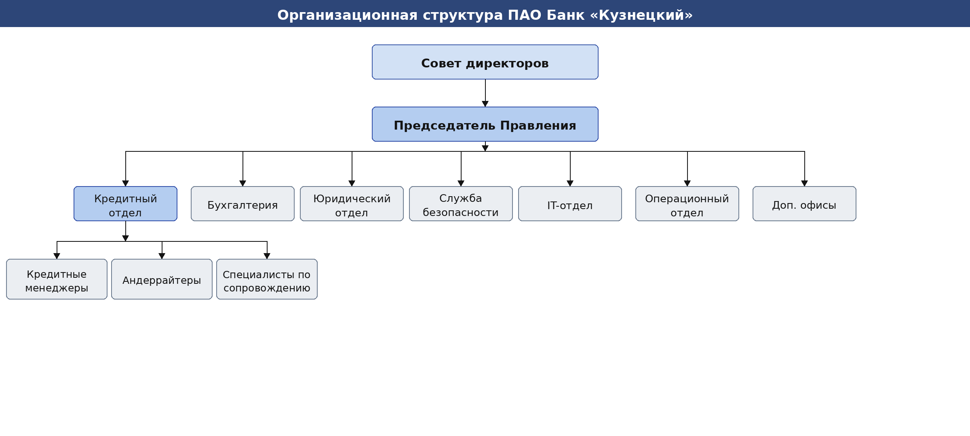
Рисунок 1 — Организационная структура ПАО Банк «Кузнецкий»
Приложение[2]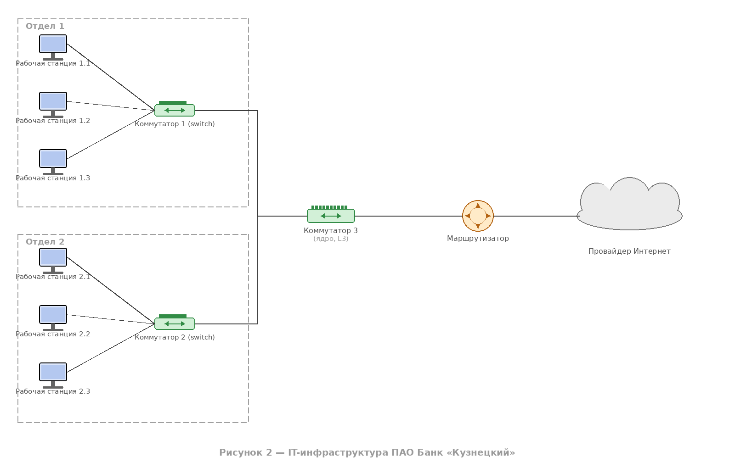
Рисунок 2 — IT-инфраструктура ПАО Банк «Кузнецкий»

Приложение[3]
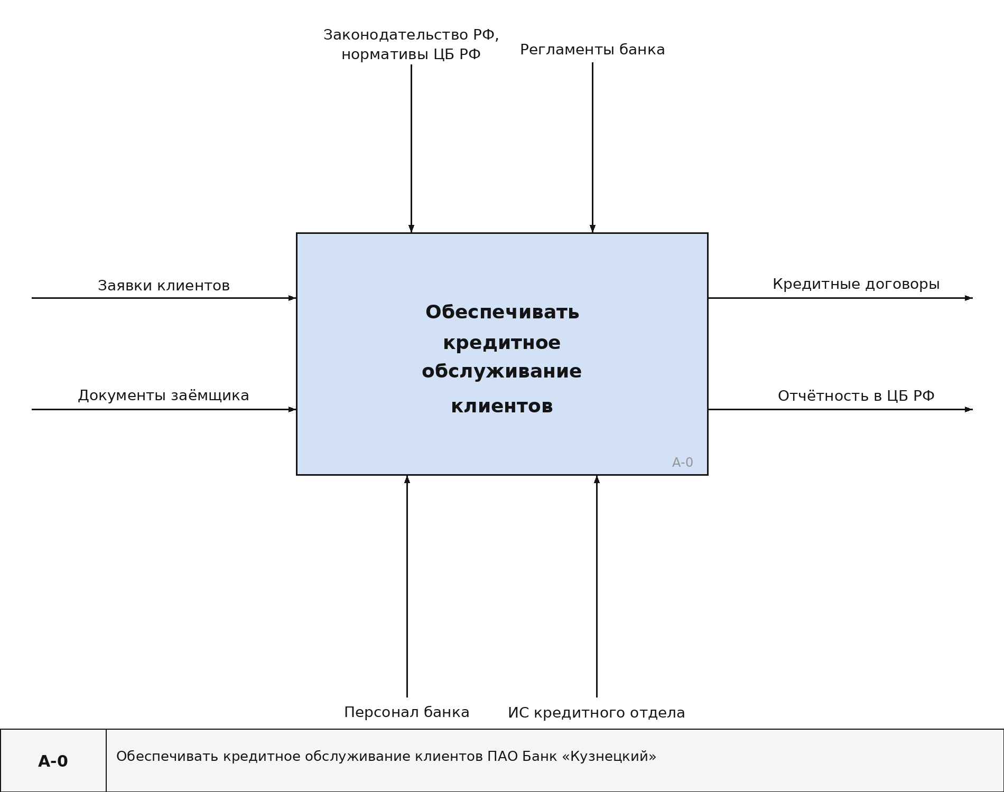
Рисунок 3 — Родительская диаграмма IDEF0 (уровень A-0)

Приложение[4]
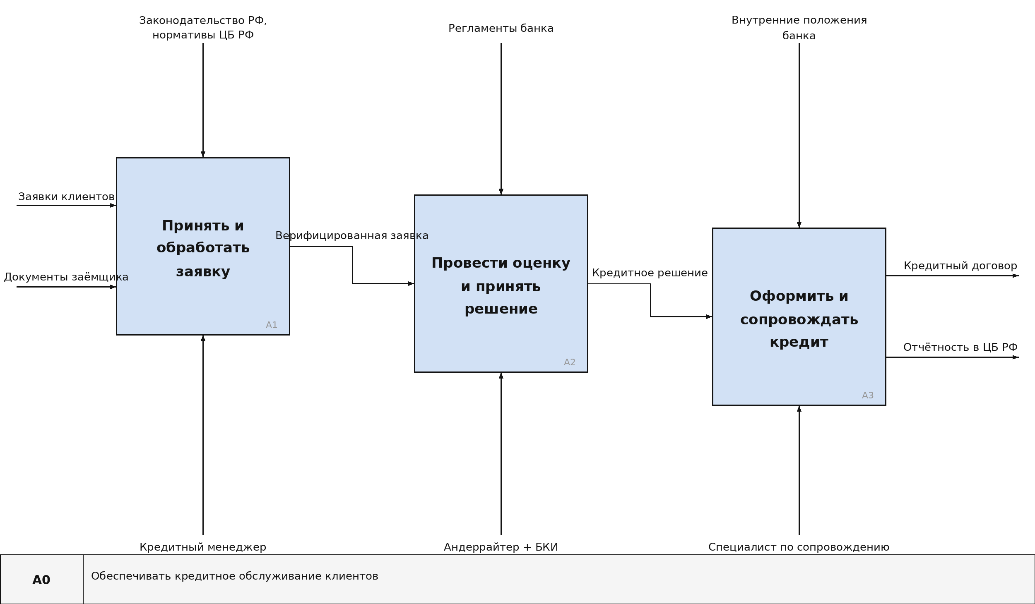
Рисунок 4 — Дочерняя диаграмма IDEF0 (уровень A0)

Приложение[5]
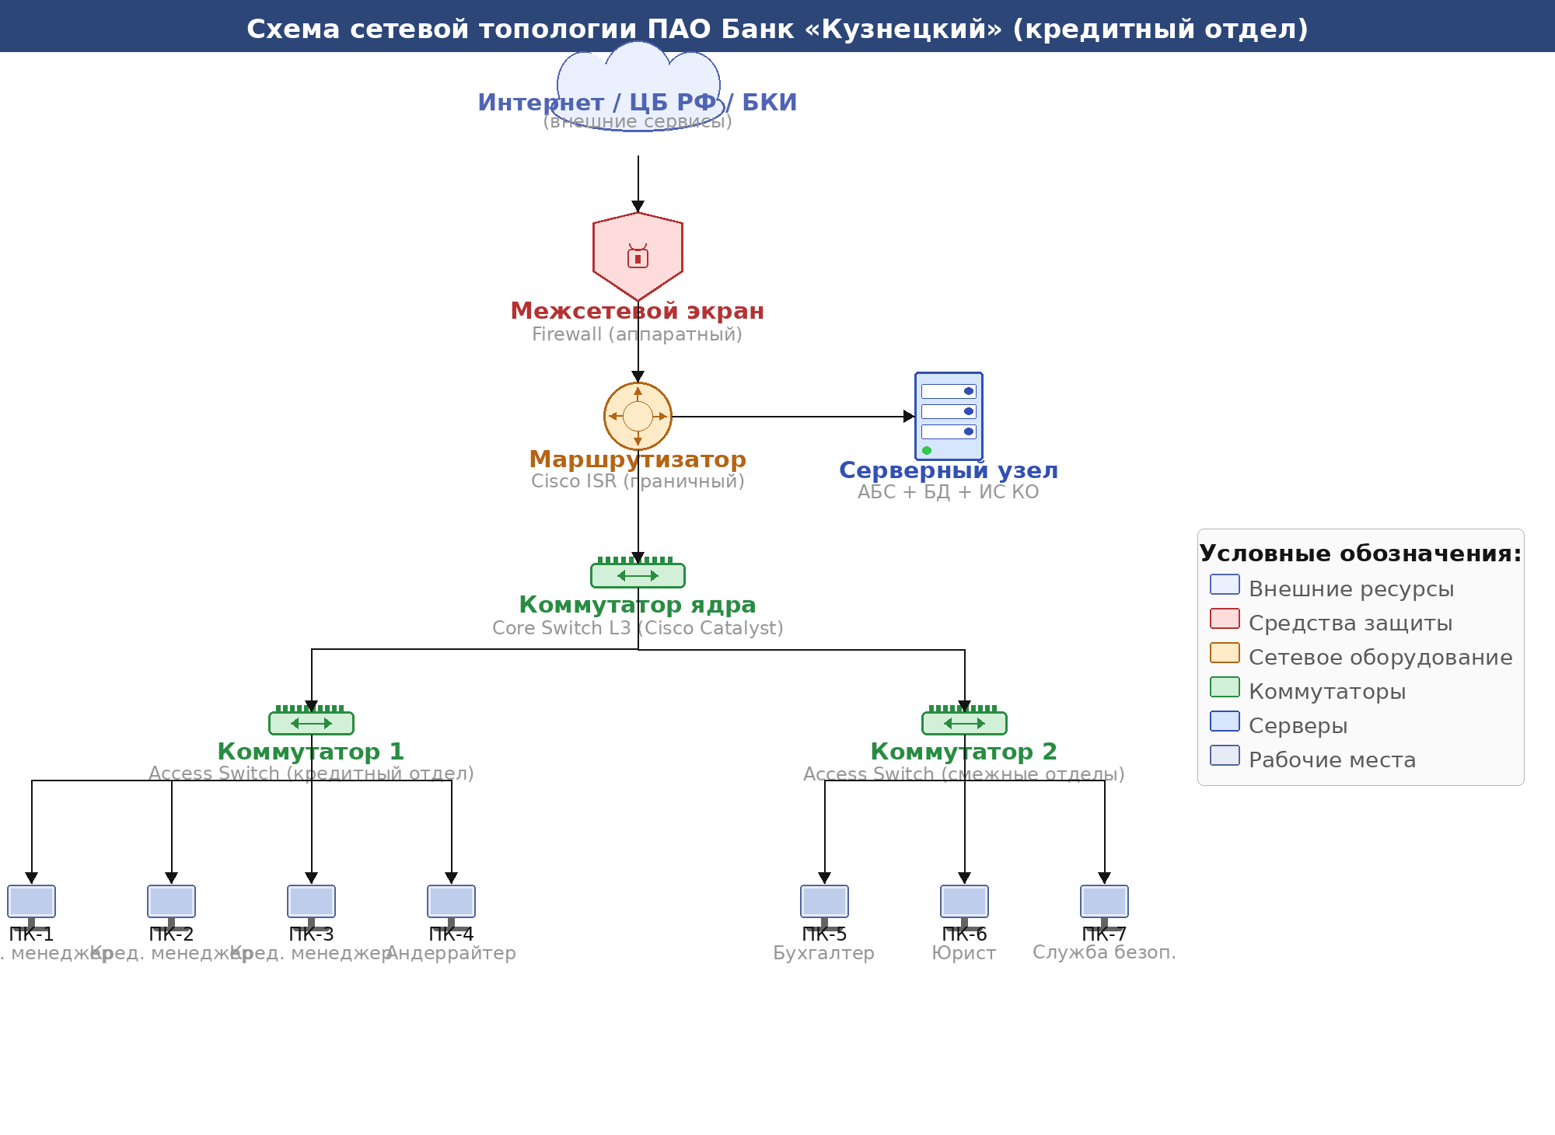
Рисунок 5 — Схема сетевой топологии ПАО Банк «Кузнецкий» (кредитный отдел)

